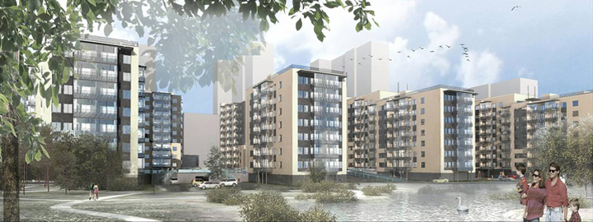
Перечень многоквартирных домов, находящихся
в управлении и на техническом обслуживании
№ | Адрес многоквартирного дома | Площадь
 | Санкт-Петербург, г.Сестрорецк, ул. Жемчужная (коттеджно-эксплуатационный  потребительский кооператив  "Жемчужина Разлива" ) | 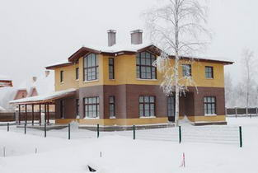
2 | Санкт-Петербург, г. Сестрорецк, ул. Николая Соколова д.21, 23, 25, 27, 29  ул. Александра Паншина д.20, 21  ул. Всеволода Боброва д. 20, 22, 24, 26, 28. (ТСЖ "Рай в шалаше", Комплекс площадью более 32000 кв.м.) | 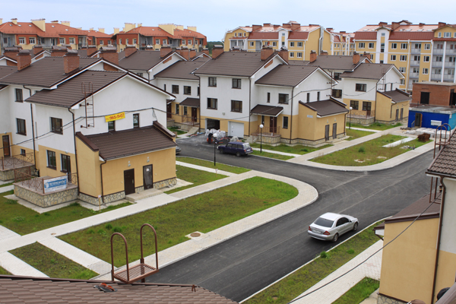  Комплекс площадью более 32000 кв.м
3 | Санкт-Петербург, Курортный р-он, п.Солнечное, ул. Нагорная, д.2 (Клубный поселок "Солнечный Берег") | 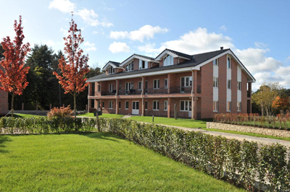
4 | Санкт-Петербург, г. Сестрорецк,  Приморское шоссе, д. 271  (Жилой многоквартирный дом) | 